Предположим, что необходимо заключить договор на поставку стройматериалов в кол-ве 10 штук на сумму 1200 руб. в срок с 01/01/2017 по 31/12/2017. Поставка товара будет осуществляться в два этапа. Первая поставка должна быть осуществлена в период с 01/01/2017 по 31/05/2017 в размере 4 штук на сумму 480 руб. Вторая поставка должна быть осуществлена в период с 01/01/2017 по 31/12/2017 в размере 6 штук на сумму 720 руб. Мы в свою очередь обязуемся совершить два авансовых платежа. Первый авансовый платеж в период с 01/01/2017 по 30/04/2017 в размере 180 рублей. Второй авансовый платеж в период с 01/01/2017 по 30/11/2017 также в размере 180 рублей. Остальная сумма выплачивается по факту в рамках следующих условий: 40 процентов в течении 11 дней после поставки, 60 процентов в течении 31 дня после поставки.

При решениии задачи необходимо предусмотреть возможность отслеживать сумму зачетнного аванса в рамках конкретного документа. Для этих целей будем использовать внешний атрибут к сопроводительному документу. Также следует обратить внимание на то, что суммы в ФПКП формальность ни где в отчете в дальнейшем использоваться не будут.

Рассмотрим подробно процесс ввода документов, а также эскиз планируемого отчета для различных случаев.

1. Ввод договора

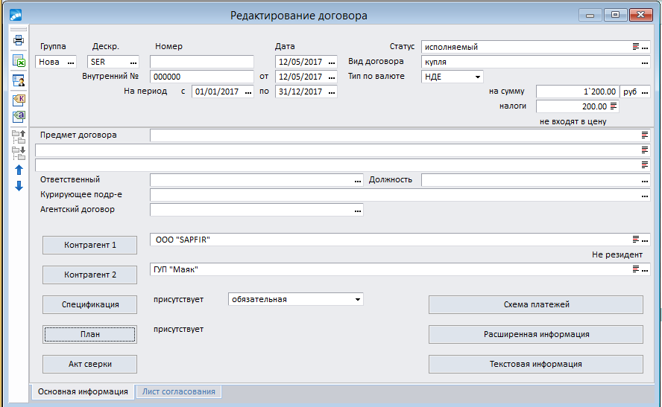

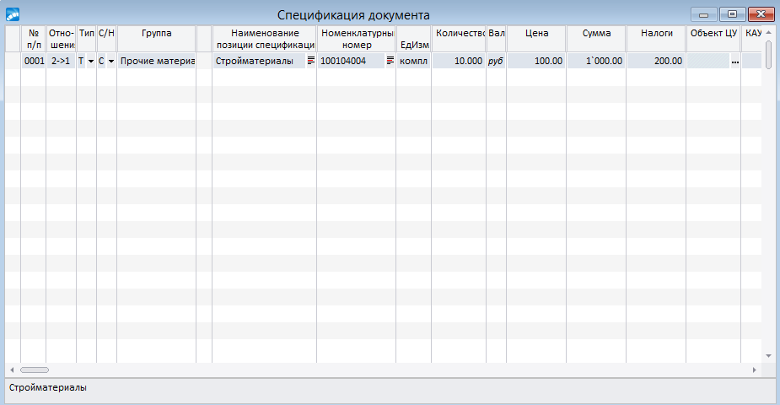

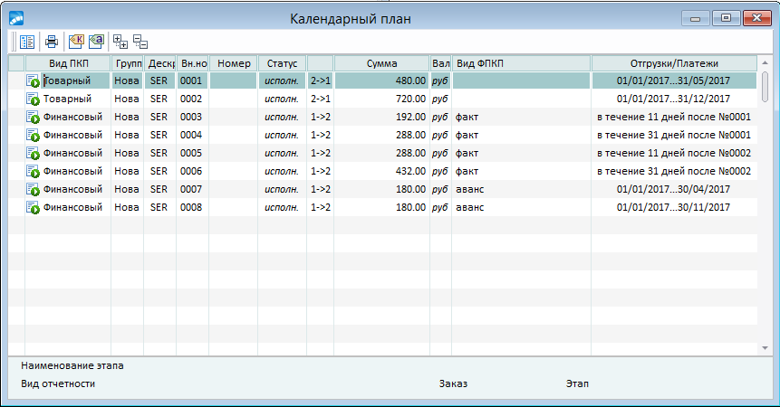

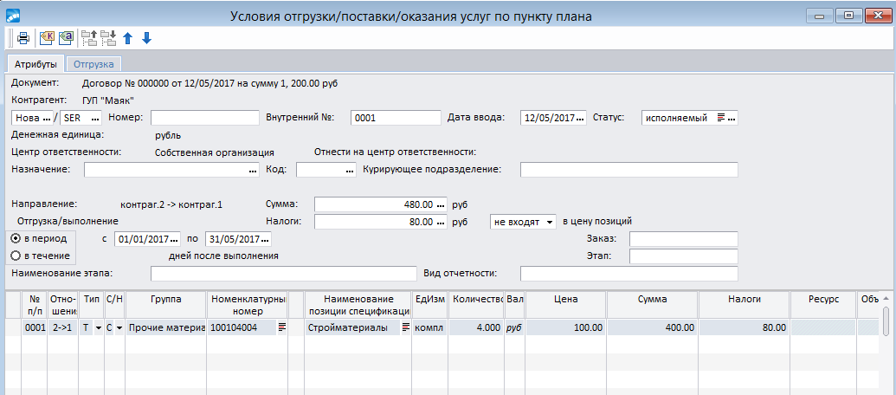

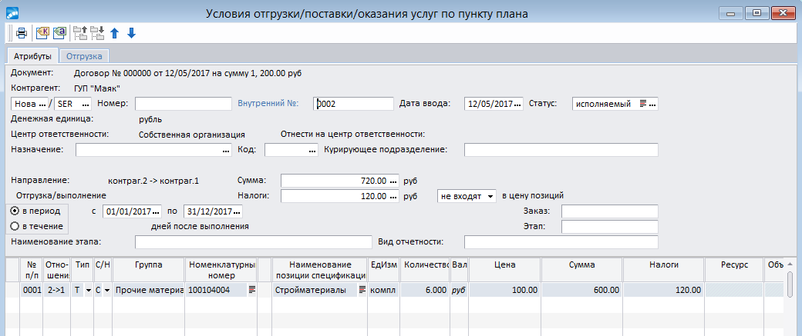

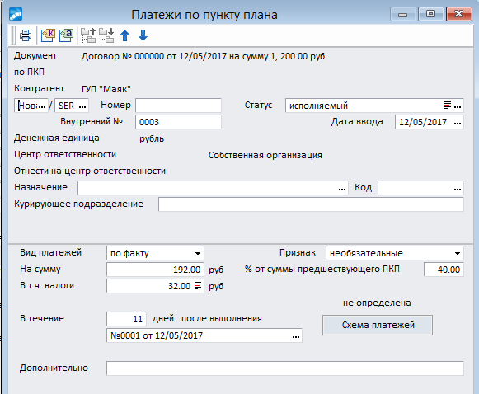

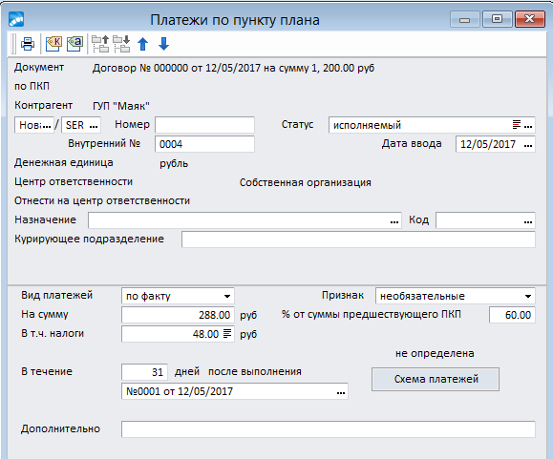

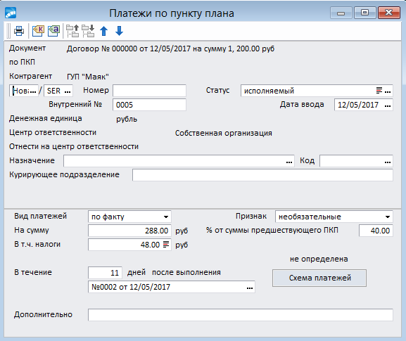

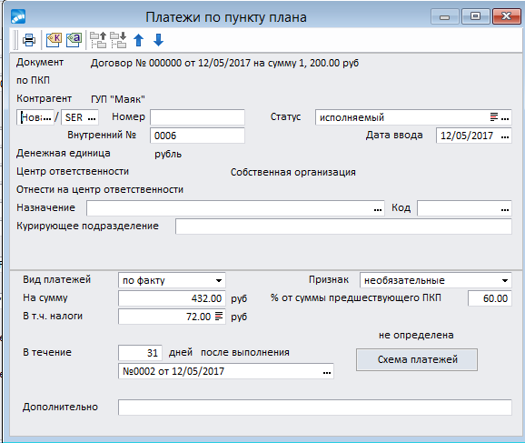

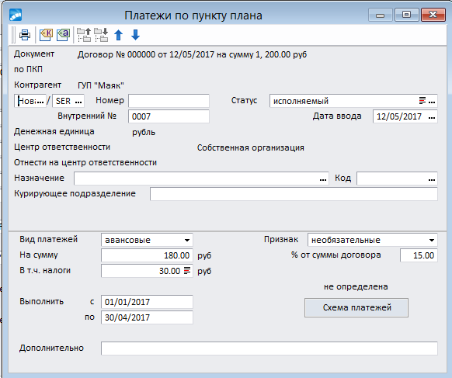

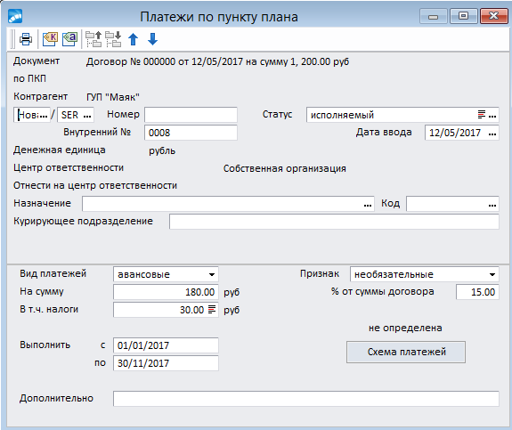

1. Совершаем первые авансовые платежи в рамках первого авансового ФПКП(общая сумма 180 рублей). Предположим их было два 20/04/2017 и 25/04/2017 на суммы 100 и 80 рублей соответственно

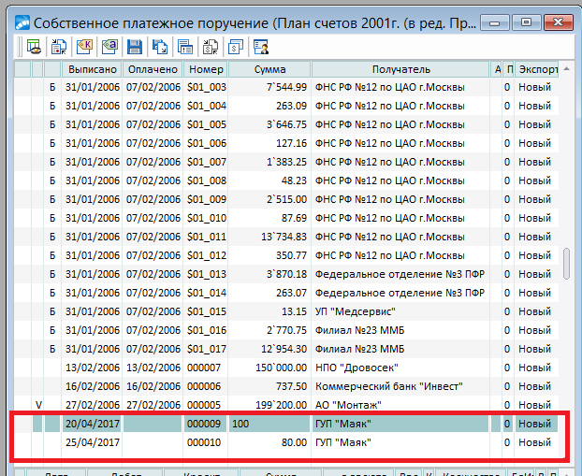

В платежах делаем привязку к договору и авансовому ФПКП, для того чтобы в отчете отразить исполнение авансовых ФПКП:

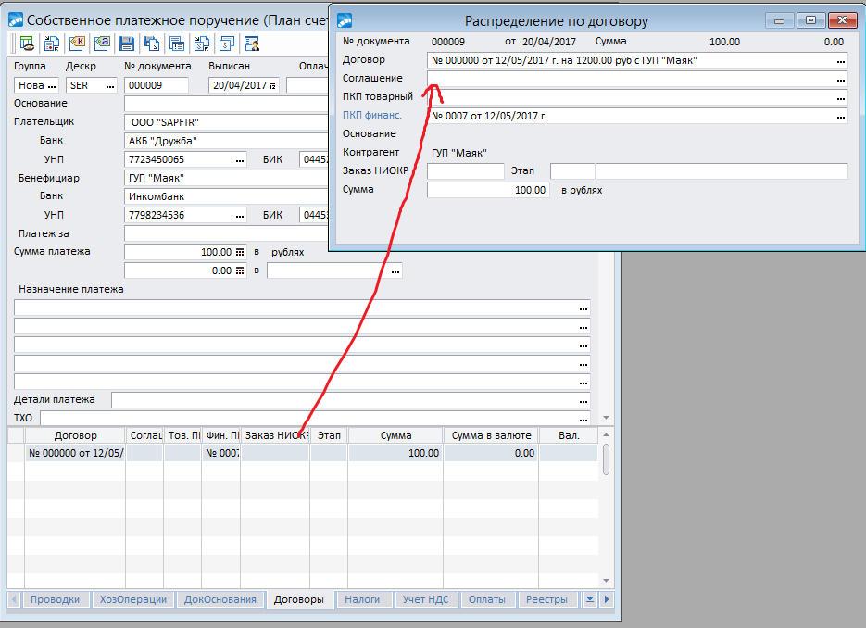

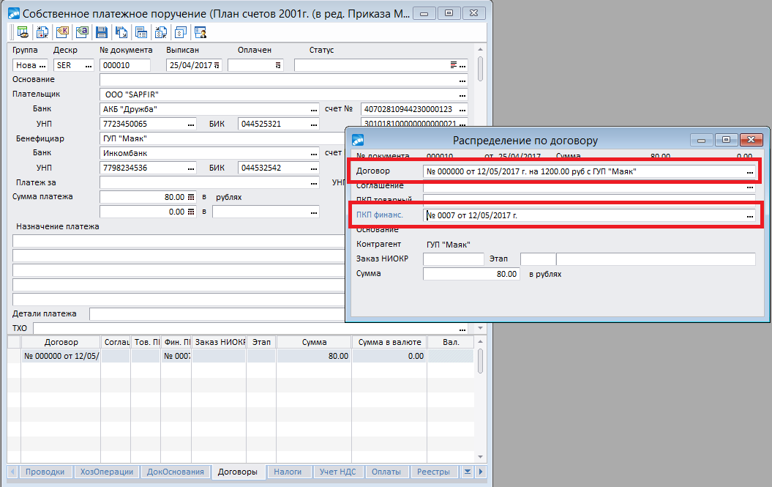

**Здесь обращаем внимание на то, что при привязке ФПКП контролируется общая сумма, совершенная в рамках данного ФПКП, больше совершить не удастся. Этот факт нужно учесть при создании фактических ФПКП, мы в них указываем предварительные(формальные) суммы по факту они могут отличаться и если будут отличаться в меньшую сторону, то будут проблемы при привязке.**

**Поэтому нужно подумать, как будем обходить данный момент. Есть возможность отключить контроль. Осуществляется это через настройки:**

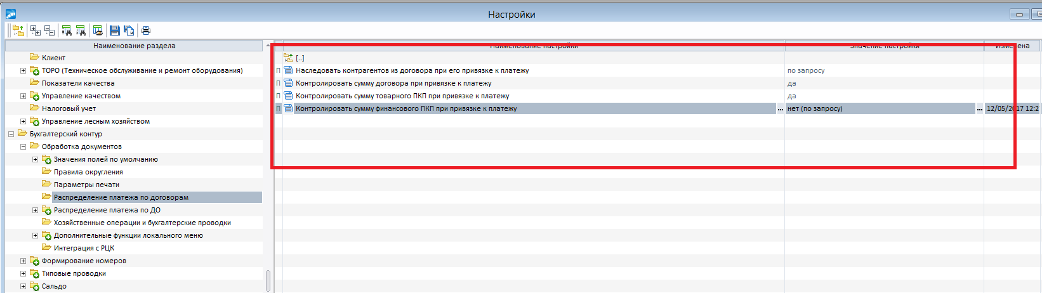

1. Вводим приход. Предположим, поступил товар в рамках первого ТПКП (480 руб.). Причем было два прихода: 10/05/2017 на сумму 240 руб. и 20/05/2017 на сумму 120 рублей. А на сумму 120 рублей еще недопоставили. Вводим накладные. При вводе выбираем сначала контрагента в шапке, затем переходим в расширенную информацию и выбираем договор (на запрос переноса спецификации из договора отвечаем отрицательно), затем выбираем ТПКП(на запрос переноса спецификации из договора отвечаем положительно). В рез-те из ТПКП будет перенесена спецификация в накладную. Корректируем кол-во товара

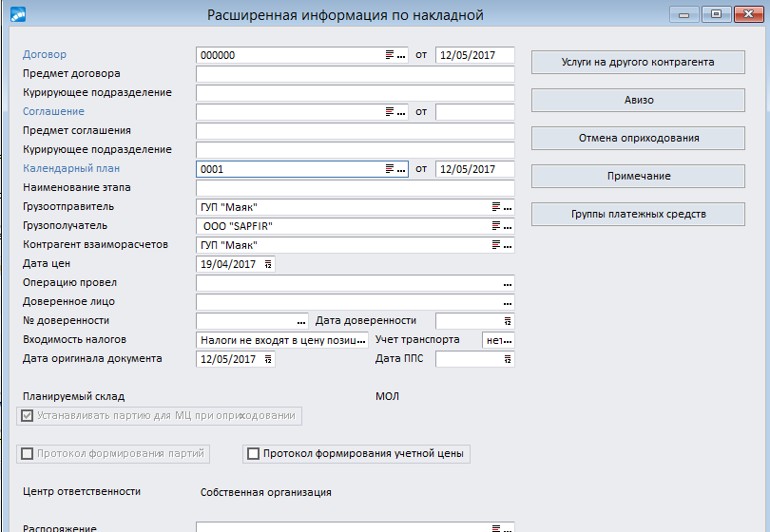

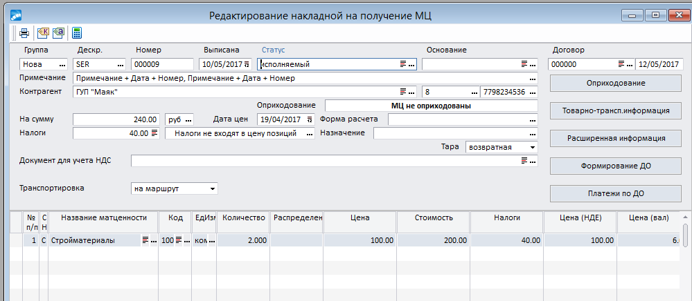

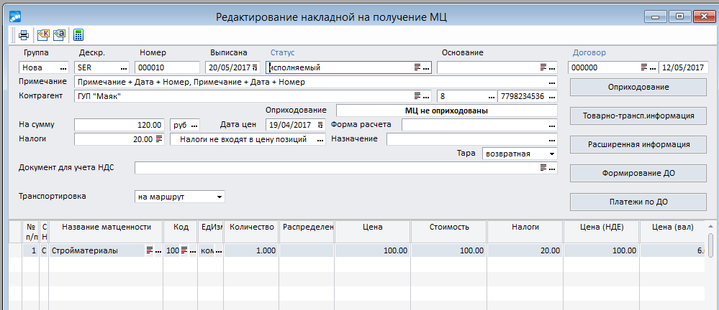

Затем создаем ДО по сформированным накладным. Если по одной накладной создается одно ДО, то можно создавать прямо из накладной:

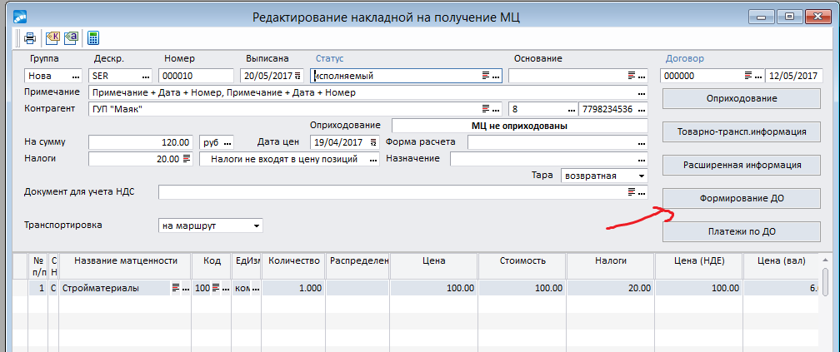

А можно воспользоваться пакетным режимом:

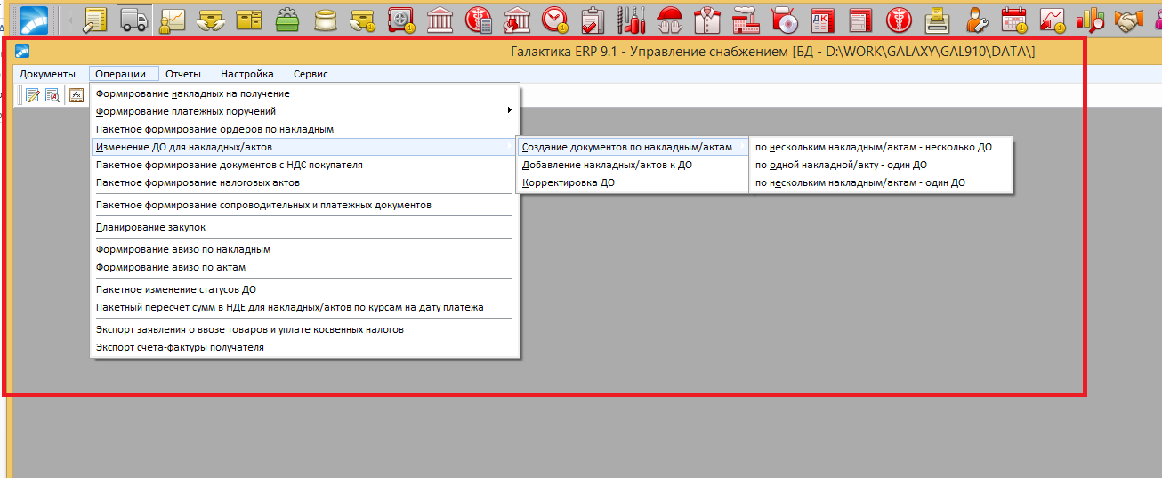

Формируем ДО:

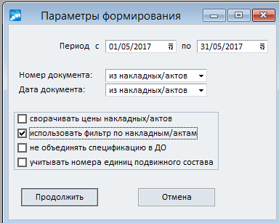

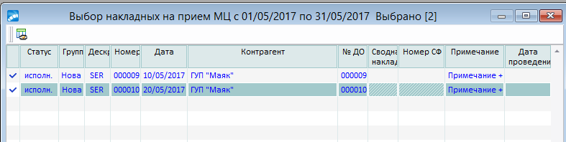

После формирования в ДО нужно какого-то образа обозначить сумму зачтенного аванса в рамках данного ДО. Условились создать внешний атрибут к ДО для хранения зачтенной суммы аванса.

Предположим по первой отгрузке нужно зачесть 80 руб. аванса, а по второй 40. Заполняем атрибут:

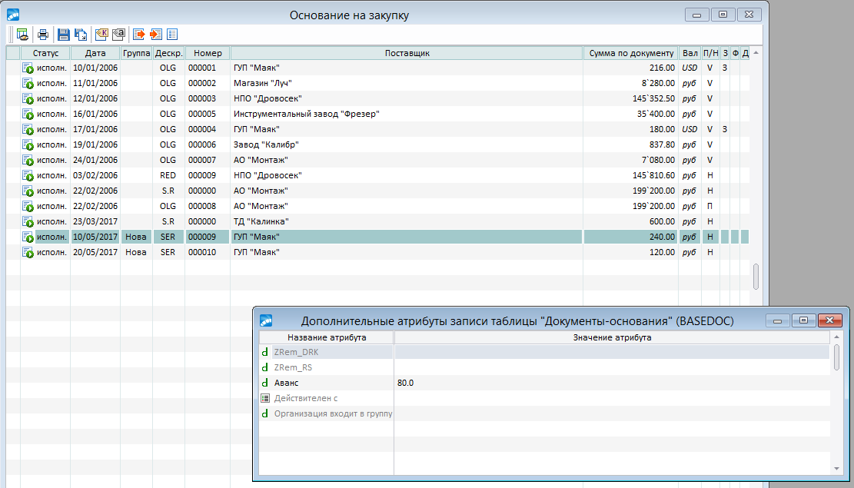

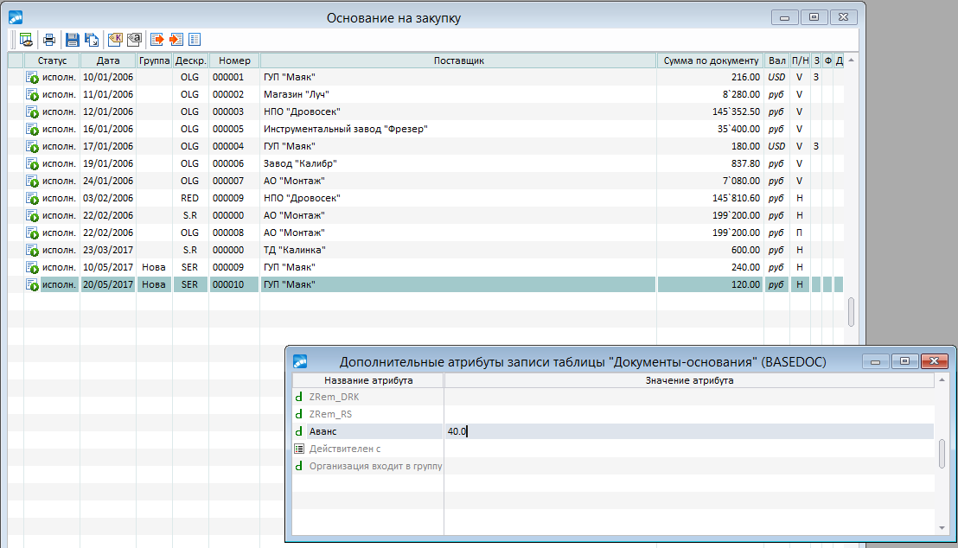

Значения данного атрибута будут фигурировать в отчете в колонке с суммой зачтенного аванса.

После создания ДО и ввода сумм зачтенного аванса нужно распределить сумму из авансовых платежек по данным ДО на суммы из внешнего атрибута.

1. Распределение сумм аванса по ДО.

В платеже заходим на вкладку ДО и подвязываем необходимые документы, при этом при пометке указываем сумму, подлежащую распределению (сумма из атрибута).

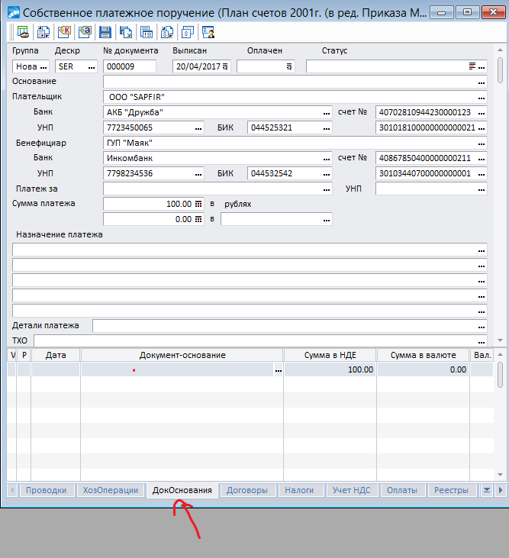

Для удобства в интерфейс распределения платежа можно добавить колонку со значениями внешнего атрибута:

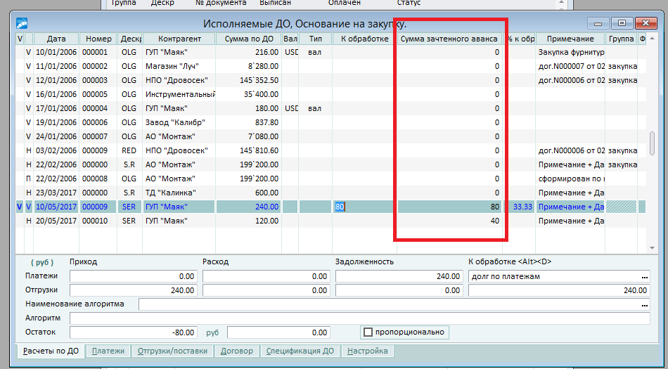

Тогда будет видно какую часть платежа необходимо распределить в качестве аванса по ДО, после пометки проставляем эту сумму в колонке к обработке.

В рез-те после привязки первого документа платежка будет иметь следующий вид:

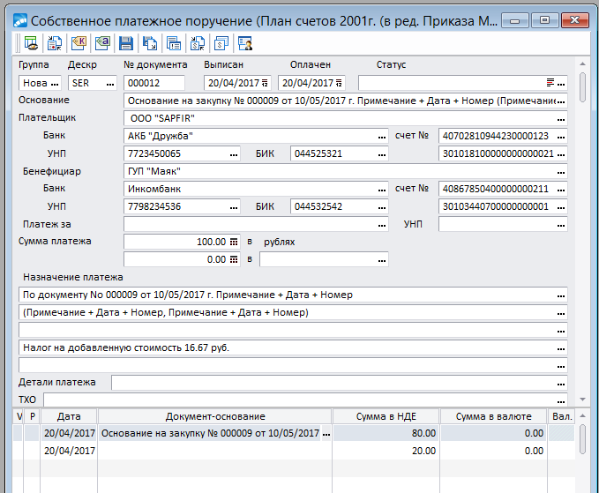

СПРАВКА! Для того чтобы не терялась связь с ФПКП после привязки ДО, нужно установить настройку в «НЕТ»:

"Настройки Галактики \ Бухгалтерский контур \ Обработка документов \ Распределение платежа по ДО \ Контролировать схему связей ПКП при привязке ДО к платежу"

СПРАВКА! При следующем распределении платежа по данному ДО в интерфейсе будем видеть какая часть уже оплачена. Но будем видеть только в том случае если в платежке стоит дата оплаты. Для того чтобы дата оплаты не влияла, нужно изменить настройку:

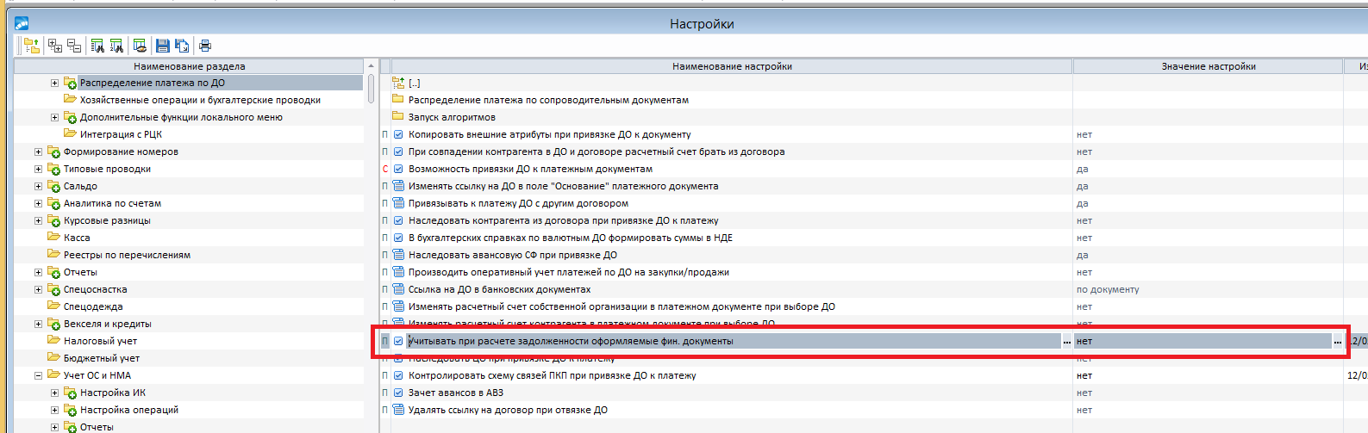

Тогда будут учитываться все платежки, даже без даты оплаты.

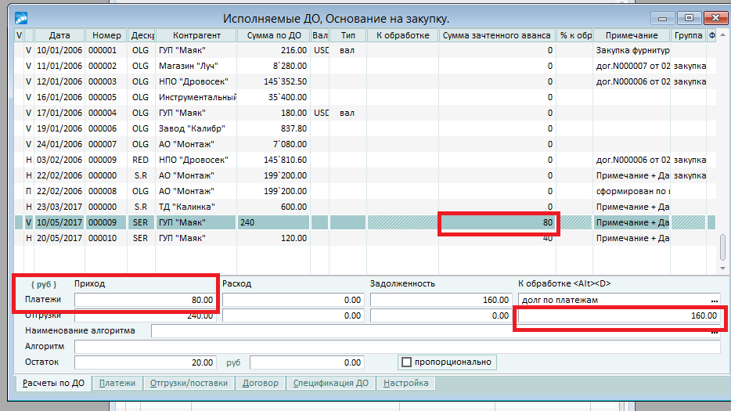

В добавок ко всему процент введенный в колонке % к обработке будет рассчитываться уже от суммы задолженности, что упростит нам распределение фактических платежей.

Распределяем авансы на второе ДО. Возьмем остаток этой платежки (20 руб) и распределим его на второе ДО:

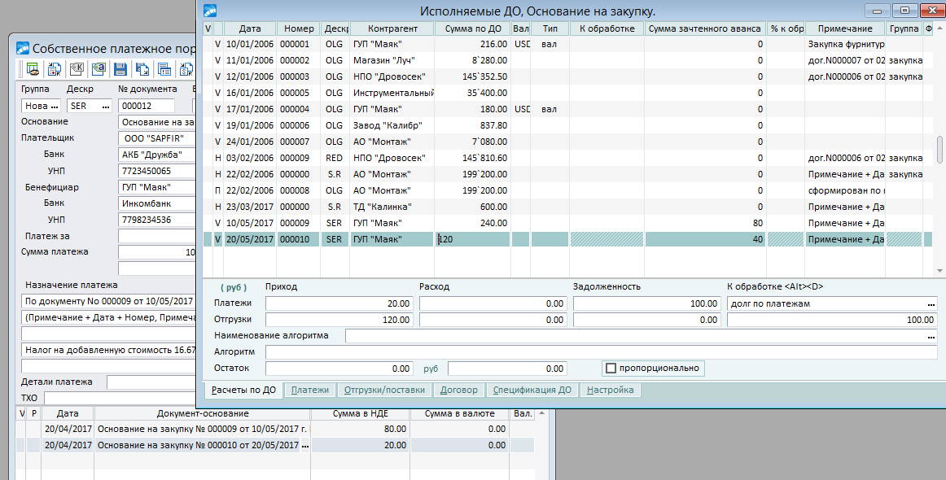

И «кусочек» со второй (10 руб.). При этом при распределении уже увидим, что на 20 руб. есть платеж и осталось подвязать на 20. Мы же распределяем только 10, чтобы увидеть в дальнейшем в отчете, что 10 рублей зачтенного аванса остались нераспределенные:

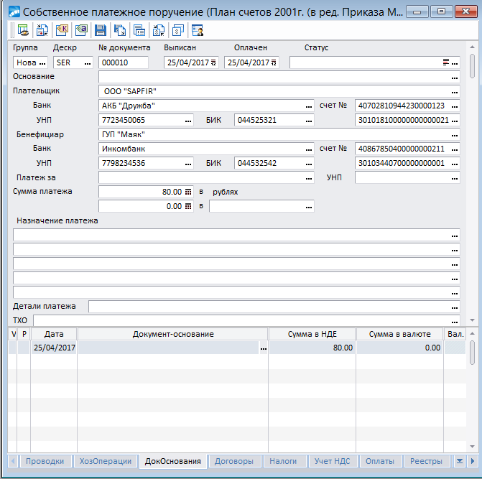

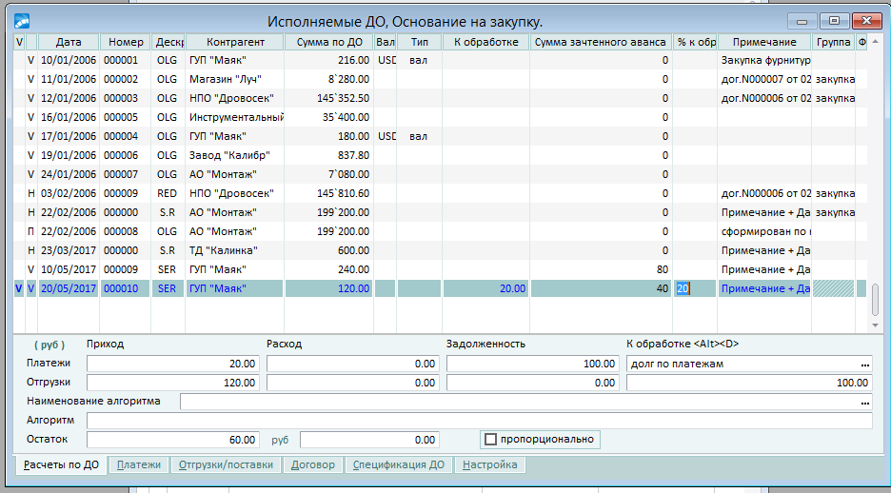

После распределения платеж будет выглядеть следующим образом:

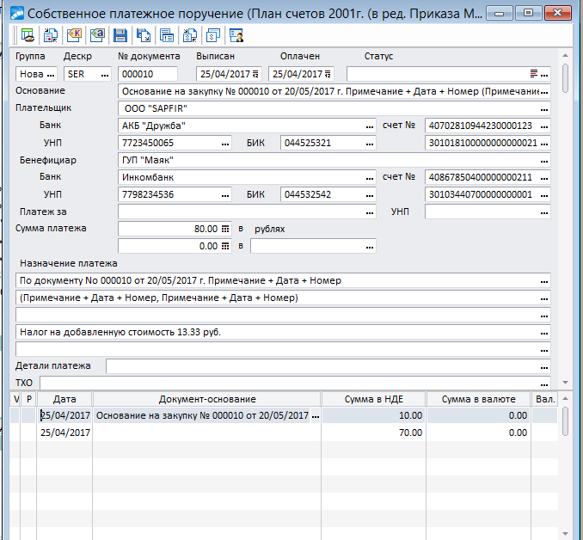

Т.е. 70 руб. авансовой платежки останется не распределенными. И 10 рублей аванса по второму ДО также не распределенными.

После того как мы распределили авансы приступаем к оплате по факту.

1. Оплата по факту платежей по ФПКП на 11 день. Необходимо оплатить по первой поставке ((240-80)*0,4=64 рубля). По второй (120-40)*0,4=32 рубля. При расчете сумм учитываем зачтенный аванс по атрибуту, а не по реально распределенным платежам, так как аванс может быть еще не распределен, но он был…
2. Напомним, поставки были 10/05 мая на сумму 240, рублей и 20/05 на сумму 120 рублей.

Предположим, мы совершили платеж 25 мая на сумму 96 руб.

Создаем платежку на 96 рублей от 25 мая:

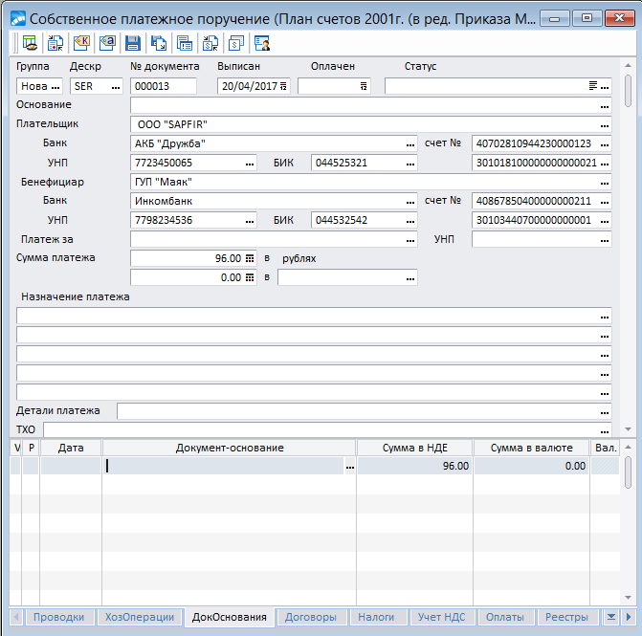

Распределяем его:

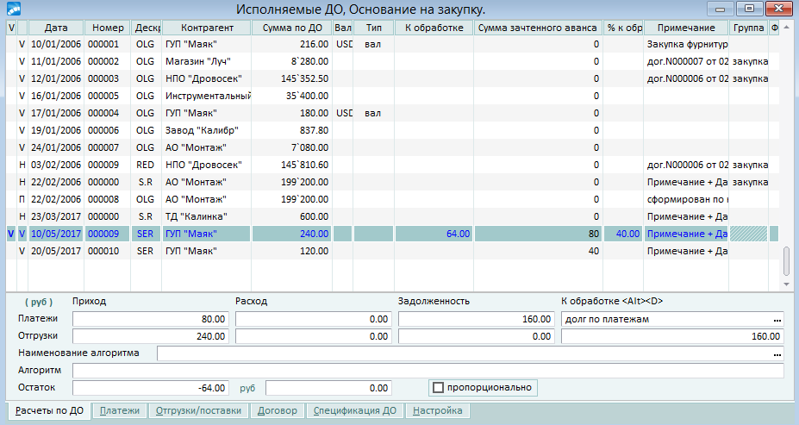

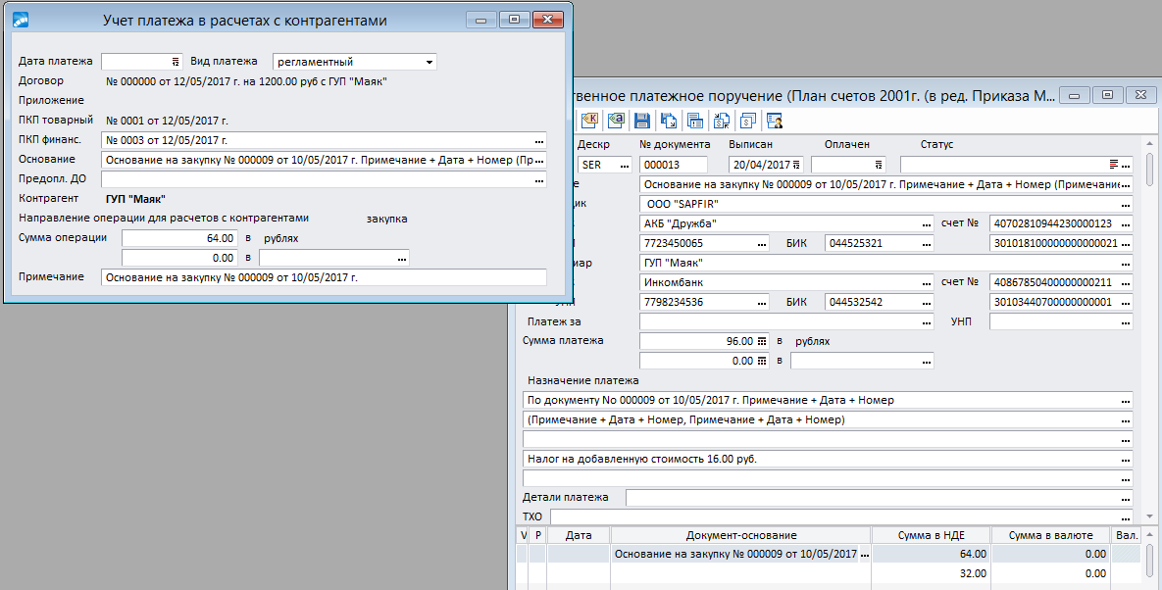

Также распределяем вторую часть:

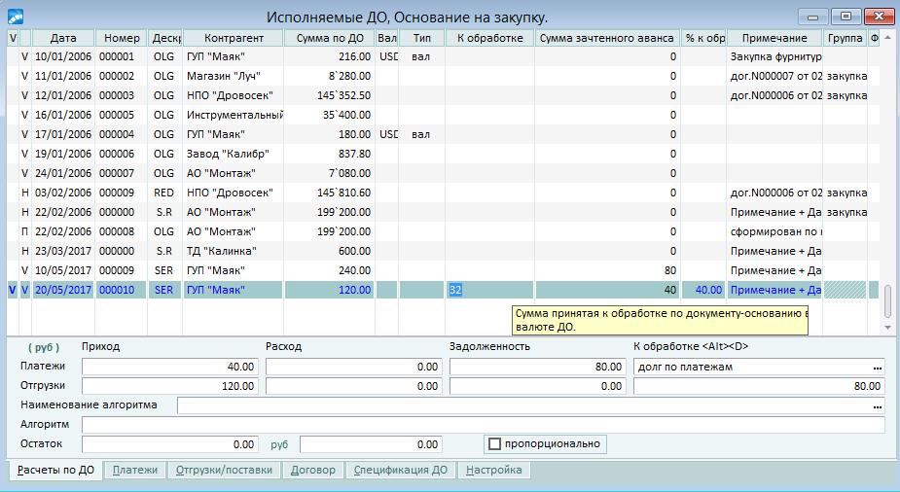

При этом не забываем указывать также ФПКП:

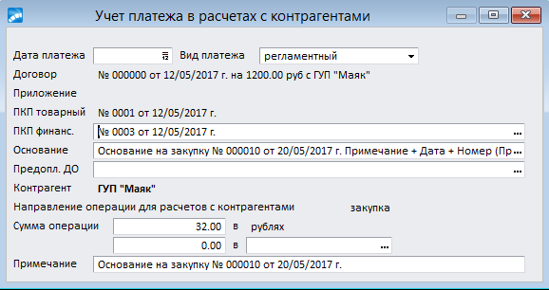

1. Оплата по факту платежей по второму ФПКП на 31 день. Осталось оплатить по первой отгрузке (240-80)*0,6=96 руб. ПО второй (120-40)*0,6=48 руб.

Создаем платежку от 5 июня на сумму 46 рублей и распределяем по первой поставке:

